Associazione Serena Onlus

5° Edizione
Mercatino delle piante
Aromatiche

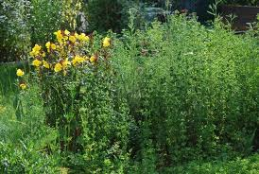

Nei giorni
9 - 10 - 11
12 – 13
Maggio 2012
in
Piazza Salimbeni
a Siena
Giornata a favore della prevenzione contro i
tumori al Seno
Vi aspettiamo numerosi

